|  |  |  |  |
| --- | --- | --- | --- |
| **Datum** | **Menü I** | **Menü II** | **Abendbeilage** |
| **Montag**  **15.09.2025** | **Brokkoli Creme Suppe**  **Nudeln mit Thunfischsauce dazu Salatteller**  **Nutella Pfannkuchen** | **Brokkoli Creme Suppe\***  **Cannelloni Gemüse\***  **Nutella Pfannkuchen** | **Obst** |
| **Dienstag**  **16.09.2025** | **Suppe**  **Cornflakes Puten Steak, glasierte Möhrchen und Rösti**  **Aprikosenjoghurt** | **Suppe**  **Gratinierte Champignon Risotto \***  **Aprikosenjoghurt** | **Milchbrötchen** |
| **Mittwoch**  **17.09.2025** | **Klare Gemüsesuppe**  **Schnibbelbohnen untereinander mit Frikadelle**  **Erdbeerkompott** | **Klare Gemüsesuppe**  **Ravioli mit Pecorino Käse \***  **Erdbeerkompott** | **Joghurt mit der Ecke** |
| **Donnerstag**  **18.09.2025** | **Champignoncremesuppe**  **Hähnchenkeule mit Backofengemüse**  **Pudding** | **Champignoncremesuppe Germknödel mit Vanillesauce \***  **Pudding** | **Kartoffelsalat** |
| **Freitag**  **19.09.2025** | **Steckrübensuppe**  **Heringsstipp mit Salzkartoffeln**  **Warme Vanillegrieß mit heißen Beeren** | **Steckrübensuppe**  **Rosmarinkartoffel mit Sauerrahm und Tomatensalat\***  **Beeren** | **Obst** |
| **Samstag**  **22.09.2025** | **Hausgemachte Gulaschsuppe mit Brot**  **Schwarzwälder Torte im Glas** | **Pfannkuchen mit Apfel**  **Schwarzwälder Torte im Glas** | **Kalte Krustenbratenscheiben** |
| **Sonntag**  **21.09.2025** | **Fadennudelsuppe**  **Putenbraten mit Rösti dazu Salat**  **Vanilleeis** | **Fadennudelsuppe**  **Gemüsefrittata mit buntem Salat\***  **Vanilleeis** | **Tomaten** |

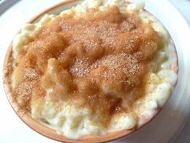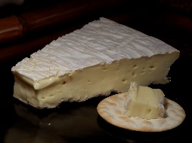 Speiseplan